Министерство образования Иркутской области
Государственное бюджетное профессиональное
образовательное учреждение Иркутской области
«Иркутский энергетический колледж»
(ГБПОУ «ИЭК»)

Отчет

по практикуму

по
ПМ.03 РЕВЬЮИРОВАНИЕ ПРОГРАММНЫХ ПРОДУКТОВ

по специальности
09.02.07 Информационные системы и программирование
(квалификация: специалист по информационным системам)

Выполнен
студентом (кой) группы ___________ | Романчук Л.Д. | __________________ (подпись) | «___» декабрь 20__ г.
Проверила | Лакеева Т.Б. | _______________  (подпись) | «___» декабрь 20__ г.

Тема 2. Формирование текстовых данных
Цель: сформовать производственно-технические навыки и умения по формированию тестовых данных и выполнению тестовых процедур.
Задание №1. Разработать систему тестов для задачи нахождения корней квадратного уравнения ax2+bx+c = 0

№ | a | b | c | Условие | Результат
1 | 1 | -3 | 2 | D > 0 | X1 = 2  X2 = 1
2 | 1 | -2 | 1 | D = 0 | X = 1
3 | 1 | 0 | 1 | D < 0 | Корней нет
4 | 0 | 2 | -4 | a = 0, b ≠ 0 | X = 2
5 | 0 | 0 | 5 | a = 0, b = 0, c ≠ 0 | Решений нет
6 | 0 | 0 | 0 | a = b = c = 0 | Бесконечно много решений

Задание №2. Разработать тестовые данные для проверки качества работы программного продукта.
№ | Входная строка | Результат | Пояснение
1 | "123" | True, 123.0 | -
2 | "-45.67" | True, –45.67 | -
3 | "+0.001" | True, 0.001 | -
4 | " 7.8 " | True, 7.8 | Валидно
5 | "0" | True, 0.0 | -
7 | ".5" | True, 0.5 | Допустимо в JS
8 | "5." | True, 5.0 | Допустимо
9 | "1.2.3" | False | -
10 | "abc" | False | -
11 | "12e3" | True, 12000.0 | Если поддерживается – иначе false
12 | "" | False | -
13 | " - 5 " | False | " - 5 " не равно "-5"
14 | "NaN" | True, nan | -
15 | "1,234" | False | Локализация

Задание №3. Разработать тестовые данные для проверки качества работы программного продукта. Определить, имеют ли общие точки две плоские фигуры: треугольник с заданными координатами его вершин и круг заданного радиуса с центром в начале координат.
№ | Конфигурация | Результат
1 | Круг внутри треугольника | True
2 | Треугольник внутри круга | True
3 | Одна вершина внутри круга | True
4 | Сторона пересекает окружность | True
5 | Касание | True
6 | Раздельные | False
7 | Окружность проходит через вершину | True
8 | Вырожденный треугольник | True

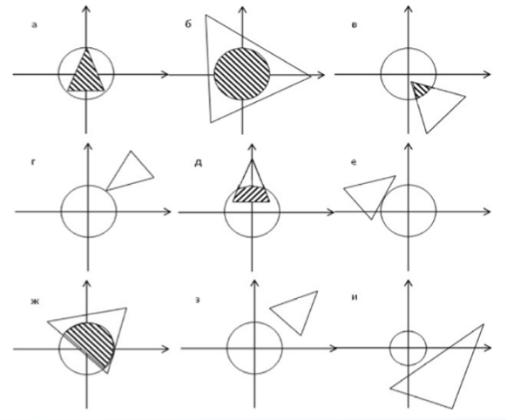
Контрольные вопросы
1. Что такое тестовые данные?
Это набор входных значений, подаваемых на вход программному модулю или системе, вместе с ожидаемыми результатами, используемый для проверки корректности поведения ПО. Тестовые данные включают: валидные (нормальные, граничные), невалидные и экстремальные случаи.
2. Какого вида и сколько тестовых данных нужно разработать?
Необходимо разработать три типа:
1) Нормальные — типичные корректные данные
2) Граничные/экстремальные — значения на краях допустимых диапазонов
3) Негативные/исключительные — заведомо некорректные данные (строки вместо чисел, пустой ввод, переполнение). Количество зависит от сложности модуля, но минимум по одному случаю на каждый класс эквивалентности и каждую грань диапазона.

